Seznam vseh dovoljenih herbicidov za zatiranje plevelov v sončnicah, v letu 2026
Navajamo aktualni seznam vseh dovoljenih herbicidov za zatiranje plevelov v sončnicah.
Seznam je objavljen v okviru izdaje prognostičnih obvestil na Portalu prognostičnih obvestil
Povezava na register Fitofarmacevtskih sredstev UVHVVR (MKGP)
Silvo Žveplan, 5. maj 2026
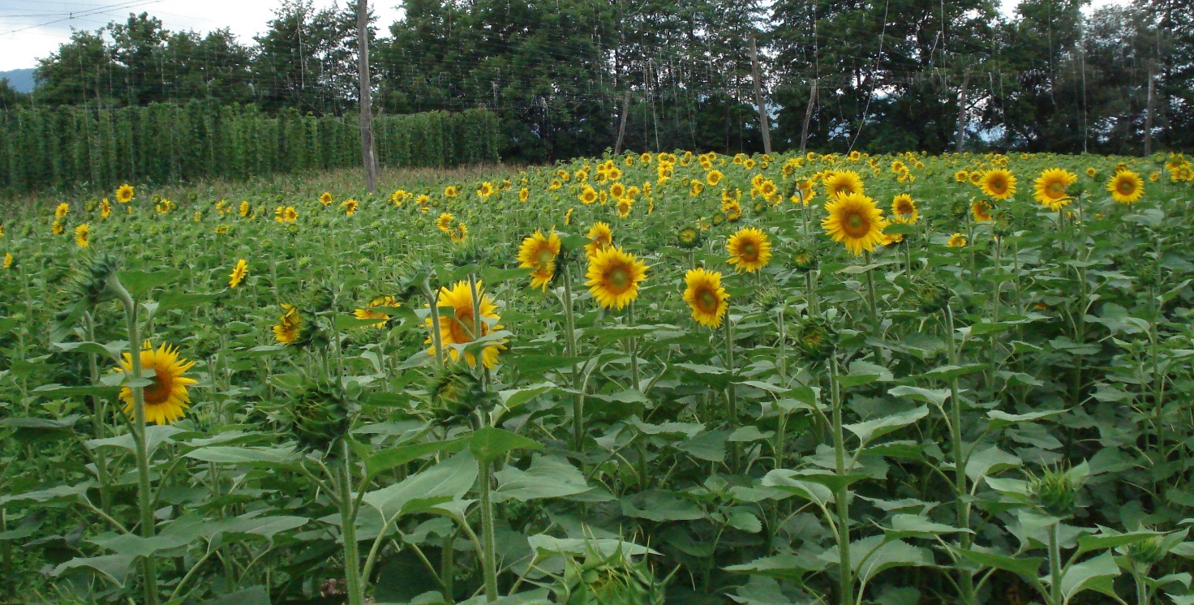

Preglednica 1: Preglednica herbicidov, registriranih v Sloveniji v letu 2026, za uporabo v posevkih sončnic, po setvi pred vznikom sončnic in plevelov
Fitofarmacevtsko sredstvo,  zatira plevele | Aktivna snov | F | Odmerek na ha | Čas uporabe sončnica BBCH | Karenca in opombe
CHALLENGE  Š. in O. pl. | aklonifen | SC | 4,0 L | Preem 00-08 | 90 dni, VPV
CHANON  nekatere vrste O. in Š. pl. | aklonifen | SC | 3,0 L | Preem | ČU, VPV
CLINIC XTREME  E. in Večl. O. in Š. pl. | glifosat v obliki izopropilamino soli + glifosat v obliki kalijeve soli | SL | 1,33 – 4,0 L ali  1,2-2,0 L | predsetvena priprava tal, pred setvijo,  Preem - po setvi | NU,  ČU
GARDO SUN  nekatere vrste E. O. in Š. pl. | aklonifen + diflufenikan | SC | 1,9 L | Preem 00-09 | ČU, VTV, obvezna uporaba antidrift šob
PROMAN  E. Š. in nekatere vrste E. O. pl. | metobromuron | SC | 3,0 L | Preem 00-08 | ČU, VPV
SHARPEN 33 EC  E. O. in Š. pl. | pendimetalin | EC | 3,0 - 5,0 L | Preem 00-10 | ČU, VPV
SHARPEN PLUS  E. O. in Š. pl. | pendimetalin | SC | 2,5 - 4,0 L | Preem 00-10 | ČU, VPV
STOMP AQUA  E. O. in nekatere vrste Š. pl. | pendimetalin | CS | 2,9 L | Preem | ČU
Legenda:
E. – enoletni, Večl. – večletni, O. – ozkolistni, Š. – širokolistni,
pl. – pleveli,
F - formulacija herbicida,
Preem - uporaba herbicidov pred vznikom posevka in plevelov,
ČU- karenca zagotovljena s časom uporabe,
NU- karenca zagotovljena z načinom uporabe,
VPV- varnostni pas do voda.
Pri škropljenju dosledno upoštevajte vsa navodila za uporabo in omejitve!

Preglednica 2: Preglednica herbicidov, registriranih v Sloveniji v letu 2026, za uporabo v posevkih sončnic, po vzniku sončnic in plevelov
Fitofarmacevtsko sredstvo,  zatira plevele | Aktivna snov | F | Odmerek na ha | Čas uporabe sončnica BBCH | Karenca in opombe
FOCUS ULTRA  E. in Večl. O. pl. in  samosevci žit | cikloksidim | EC | 2,0 – 4,0 L | Po, 12-19 | ČU,  enoletni oz. pl. in samosevci žit (BBCH 12-29)  večletni oz. pl. visoki do 15 cm, oziroma (BBCH 13-15)
FUSILADE FORTE  E. in Večl. O. pl. in ljulk (Lolium spp.)  (razen enoletne latovke Poa annua) | fluazifop-p-butil | EC | 0,8 - 2,5 L | Po,  do razvitih šest parov listov | 90 dni,  0,8-1,7 L za zatiranje E. O. pl. in ljulk  1,7-2,5 L za zatiranje Večl. O. pl.
FUSILADE MAX  E. in Večl. O. pl. in ljulk (Lolium spp.)  (razen enoletne latovke Poa annua) | fluazifop-p-butil | EC | 1,0 - 3,0 L | Po,  do razvitih šest parov listov | 90 dni,  1,0-2,0 L za zatiranje E. O. pl. in ljulk  2,0-3,0 L za zatiranje Večl. O. pl.
QUICK 5 EC  E. in Večl. O. pl. | kvizalofop-p-etil | EC | 1,0 - 2,0 L | Po | ČU,  pleveli od 2 listov do konca razraščanja (BBCH 12-29)
WISH TOP  nekatere vrste E. O. pl. in plazeča pirnica (Elymus repens) | kvizalofop-p-etil | EC | 0,625 – 1,17 L | Po,  12-18 | 90 dni
Legenda:
E. – enoletni, Večl. – večletni, O. – ozkolistni, Š. – širokolistni,
pl. – pleveli,
F - formulacija herbicida,
Po - uporaba herbicidov po vzniku posevka,
razvojna faza sončnic (npr. BBCH 12) = razvita dva lista sončnice,
ČU- karenca zagotovljena s časom uporabe,
VPV- varnostni pas do voda.
Pri škropljenju dosledno upoštevajte vsa navodila za uporabo in omejitve!

